Ortak araştırma çalışmaları sonucunda yapay zekâ tabanlı enerji verimliliği için yeni bir patent geliştirildi
Salzburg Uygulamalı Bilimler Üniversitesi (FH Salzburg) ile ABB’nin Makine Otomasyonu Bölümü (B&R), enerji optimizasyonu odaklı tahrik sistemleri alanında ortak bir patent başvurusunda bulundu.
Josef Ressel Akıllı ve Güvenli Endüstriyel Otomasyon Araştırma Merkezi'nde (JRZ ISIA) yürütülen iş birliğine dayanan çalışma, ileri düzey araştırma sonuçlarını endüstriyel sürücü sistemlerine yönelik pratik çözümlere dönüştürmeye odaklanıyor.
Patent başvurusunun odağında, endüstriyel otomasyonda kullanılan sürücü sistemlerinin enerji verimliliğini artırmaya yönelik yenilikçi bir hareket kontrol yaklaşımı yer alıyor. Bu yaklaşım; robotlar, takım tezgâhları veya otomatik üretim hatları gibi konumlandırma, hızlanma, yavaşlama ve çevrim hareketleri gibi yüksek dinamikli hareket süreçlerinin hassas bir şekilde kontrol edilmesini gerektiren uygulamalarda kullanılabiliyor. Klasik kontrol yöntemleri, sistemin mümkün olduğunca hassas matematiksel modellerine dayanırken, yeni yaklaşım tam da bu modellerin yetersiz kaldığı noktaya odaklanıyor: Yani ölçülebilen ancak tam olarak modellenemeyen ya da tüm ayrıntılarıyla bilinmeyen gerçek enerji kayıplarına.
Yapay zekâ yöntemlerinin, özellikle de Pekiştirmeli Öğrenme (RL) tekniklerinin kullanılması sayesinde, öğrenebilen bir ajan doğrudan gerçek sistem üzerinde çalıştırılıyor. Bu ajan, farklı hareket dizilerinin enerji kayıplarına nasıl katkıda bulunduğunu sistemle etkileşim kurarak bağımsız şekilde öğreniyor ve hareket stratejilerini buna göre uyarlayarak optimize ediyor. Böylece, eksiksiz bir sistem modeline ihtiyaç duymadan kontrol parametrelerini sürekli olarak iyileştirebiliyor.
Patentin temel yeniliklerinden biri, öğrenme stratejisinin geliştirilmesinde kullanılan yeni matematiksel yapıda yatıyor. Bu yaklaşım, endüstriyel uygulamalarda bugüne kadar çoğu zaman yavaş çalışan ve yüksek miktarda veri gerektiren Pekiştirmeli Öğrenme yöntemlerini önemli ölçüde hızlandırırken, aynı zamanda daha iyi sonuçlar elde edilmesini sağlıyor. Bu sayede teknolojinin siber-fiziksel sistemlerde pratik olarak kullanımı ilk kez hem teknik hem de ekonomik açıdan uygulanabilir hale geliyor. Amaç, hareket süreçlerini önemli ölçüde daha enerji verimli hale getirirken gerçek işletme koşullarını da kapsamlı bir şekilde dikkate almak.
Endüstriyel Uygulamalara Yön Veren Yapay Zekâ Araştırmaları
“Bu patent başvurusu, Josef Ressel Merkezi'nde bilimsel mükemmeliyet ile endüstriyel uygulamaların nasıl el ele ilerlediğini etkileyici bir şekilde ortaya koyuyor.” “Amacımız, araştırmaların laboratuvar ortamında kalmasını değil, sanayi için somut teknolojik yeniliklere dönüşmesini sağlamak” diyen FH Salzburg Araştırma Direktörü Stefan Huber, sözlerine şöyle devam etti.
“Özellikle yapay zekâ alanında, Avusturya ve Avrupa’nın teknolojinin en ileri noktasında yer alan, sanayimizin faaliyet gösterdiği iş alanları üzerinde doğrudan etki yaratabilecek dünya standartlarında araştırmalara ihtiyacı var.”
ABB Makine Otomasyonu Bölümü (B&R) tarafında da bu iş birliği stratejik açıdan büyük önem taşıyor: “FH Salzburg ile yürüttüğümüz yakın iş birliği, araştırmalardan doğan yenilikçi yöntemleri kısa sürede endüstriyel uygulamalara dönüştürmemize olanak tanıyor.” B&R İnovasyon Yöneticisi Martin Haidacher “Sunulan patent başvurusu, bu iş birliğinin ortaya çıkardığı yenilikçilik gücünün güçlü bir göstergesidir”, diyerek sözlerini sürdürdü.
2020’den Bu Yana Güçlenerek Süren Ortak Araştırma Çalışmaları
Bu patent başvurusunun temelini oluşturan araştırmaların kökeni daha da eskiye dayanıyor. İlk çalışmalar 2020 yılına uzanıyor ve AB destekli Interreg projesi KI-Net kapsamında başlatıldı. 2022 yılından bu yana ise çalışmalar, Josef Ressel Araştırma Merkezi bünyesinde daha da geliştirilerek sürdürülüyor. Bu süreçte ABB Makine Otomasyonu Bölümü (B&R), COPA-DATA ve diğer sanayi ortakları da araştırmalara aktif katkı sağlıyor.
İş Birliği, Yeni Çözümlerin İtici Gücü
Ortak patent başvurusu, yükseköğretim kurumları ile sanayi arasındaki uzun soluklu araştırma iş birliklerinin önemini bir kez daha ortaya koyuyor. Bu durum özellikle enerji verimliliği, sürdürülebilirlik ve Avrupa sanayisinin uluslararası rekabet gücü açısından kritik öneme sahip bir teknoloji alanında daha da büyük değer taşıyor.

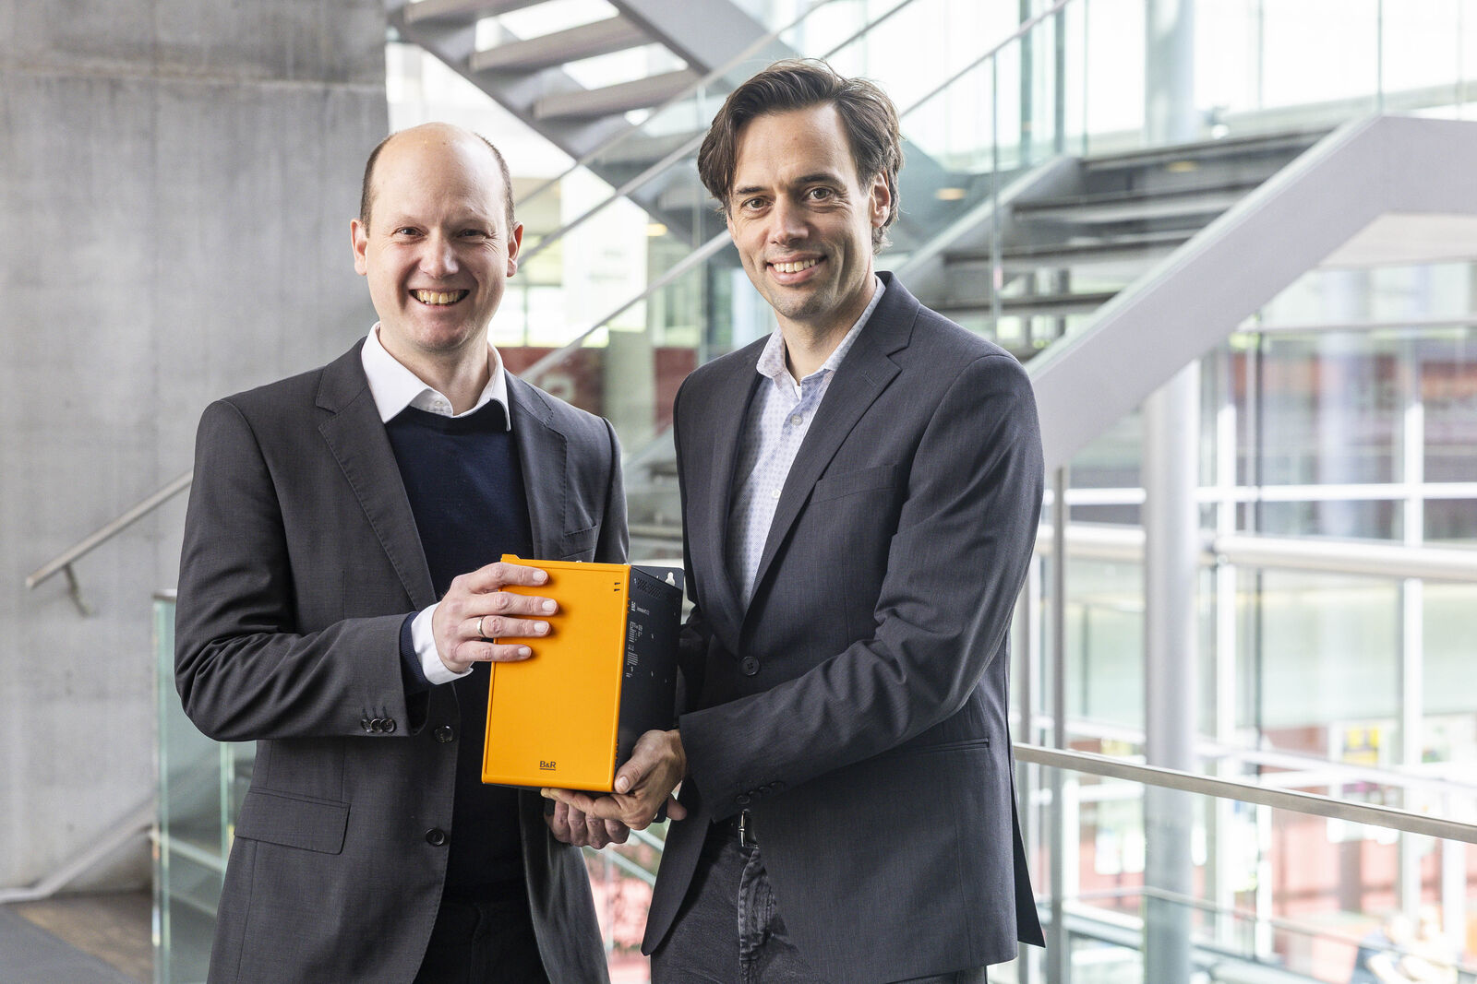
FH Salzburg Araştırma Direktörü Stefan Huber ve B&R İnovasyon Yöneticisi Martin Haidacher

About Machine Automation, ABB
ABB’s Machine Automation division delivers automation solutions and services for machine and factory applications across industries such as consumer packaged goods, printing, life sciences, plastics, energy and maritime. With its B&R’s product portfolio, the division delivers integrated control and software, motion control, mechatronics, and machine automation technologies designed to simplify processes and optimize factory operations.

